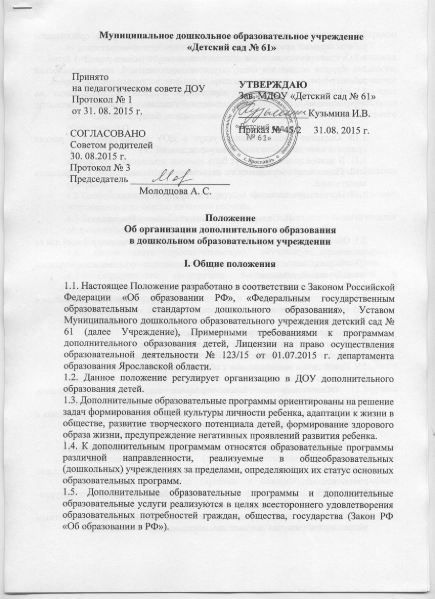

1.6. Дополнительное образование в ДОУ реализуется чрез организацию работы студии и кружка.
1.7 Студия организована для художественно-эстетического развития детей.
1.8. Кружок создан для физкультурно-оздоровительной, профилактической работы с детьми; укрепления и сохранения физического здоровья ребенка.
1.9. Цели дополнительного образования в ДОУ подразделяются на образовательные и социально-педагогические (развитие личности, индивидуальности ребенка; социальная защита, оздоровление).

1.10. Оказание дополнительных услуг в ДОУ осуществляется в рамках приоритетных направлений работы учреждения.
1.11. В данное положение могут быть внесены изменения, дополнения.
1.12. Положение обсуждается на педагогическом совете ДОУ, утверждается заведующей.
1.13. Настоящее положение действует до принятия нового.

II. Содержание дополнительного образования

2.1. Обеспечение самоопределения личности ребенка, создание условий для ее реализации.
2.2. Формирование у воспитанников адекватных современному уровню знаний, умений, навыков.
2.3. Интеграция личности ребенка в национальную и мировую культуру.
2.4. Формирование человека и гражданина, интегрированного в современное ему общество и нацеленного на совершенствование этого общества.
2.5. Воспроизводство и развитие кадрового потенциала общества.
2.6. Создание условий для развития личности ребенка.
2.7. Развитие мотивации личности ребенка к познанию и творчеству.
2.8. Обеспечение эмоционального благополучия ребенка.
2.9. Приобщение воспитанников к общечеловеческим ценностям.
2.10. Профилактика асоциального поведения.
2.11. Обеспечение целостности процесса психического, физического, умственного и духовно-патриотического развития личности ребенка.
2.12. Обеспечение сотрудничества педагогов дополнительного образования с родителями (законными представителями) воспитанников.

III. Требования к содержанию дополнительного образования

3.Содержание дополнительных образовательных программ, услуг должно соответствовать:
3.1. Достижениям мировой культуры, российским традициям, культурно-национальным особенностям региона.
3.2. Соответствующему уровню дошкольного образования, приоритетным направлениям развития дошкольного образования.
3.3. Направлениям дополнительных образовательных программ: художественно-эстетической, физкультурно-оздоровительной.
3.4. Современным образовательным технологиям, отраженных в принципах обучения (индивидуальности, доступности, преемственности, результативности); формах и методах обучения (дифференцированное обучение, развивающие занятия, конкурсы, соревнования и проч.); методах контроля и управления образовательным процессом (анализе результатов деятельности детей); средствах обучения (перечне необходимого оборудования).

IV. Задачи дополнительного образования

4.1. Обеспечить преемственность образовательных и оздоровительных программ.
4.2.Способствовать психическому, физическому, художественно-эстетическому развитию личности ребенка.
4.3.Создать условия и обеспечить индивидуальное психолого-педагогическое сопровождение детей и родителей (законных представителей).
4.5. Развивать креативные способности ребенка.
4.6. Осуществлять просветительскую, обучающую, консалтинговую деятельность с родителями (законными представителями) воспитанников.
4.7. Осуществлять интеграцию воспитательно-образовательной и оздоровительной работы в процессе планирования и организации деятельности с детьми.

V. Направления дополнительных услуг

5.1. Художественно-эстетической направленности:
5.1.1. Изобразительная студия «Акварелька» (для детей старшего дошкольного возраста).
5.2. Физкультурно-оздоровительной направленности: кружок «Здоровишка» (для детей старшего дошкольного возраста).

VI. Ответственность, правовые взаимоотношения

5.1. Участниками дополнительного образования в ДОУ являются воспитанники, родители (законные представители), педагогические работники.
5.2. Права, социальные гарантии и обязанности каждого ребенка определяются действующим законодательством РФ, нормативно-правовыми документами и локальными актами ДОУ.
5.3.Права и обязанности родителей (законных представителей) определяются Уставом дошкольного образовательного учреждения.
5.4. В работе педагогов дополнительного образования предусматривается следующая ответственность, права и обязанности:
5.4.1. Ответственность за:
1.Выполнение плана работы.
2.Качество работы, направленное на результат.
3.Выполнение не в полном объеме или невыполнение своих задач и функций.
4. Дисциплинарная ответственность, в порядке, определенном трудовым законодательством РФ.
5. Административная ответственность, в случаях, установленных административным законодательством.
6. Охрану жизни и здоровья детей
5.4.2. Специалисты, ведущие кружковую работу обязаны:
1. Своевременно и добросовестно выполнять должностные инструкции, функциональные обязанности, возложенные руководителем.
2. Выполнять распоряжения, приказы и иные указания, связанные с организацией дополнительного образования в ДОУ.
3. Соблюдать этические нормы и правила поведения с родителями и детьми.
4. Знать основы коммуникативной, информационной культуры.
5. Иметь достаточный образовательный, профессиональный и квалификационный уровень.

VII. Руководство, управление дополнительным образованием,
делопроизводство

6.1. Общее руководство дополнительным образованием возлагается на заведующую ДОУ, непосредственное – на старшего воспитателя, педагогов, реализующих дополнительные образовательные программы.
6.2. Руководители осуществляют свою деятельность, согласно дополнительным функциональным обязанностям.
6.3. В своей деятельности педагоги, ведущие кружковую работу, руководствуются нормативно-правовыми документами, локальными актами, согласно действующему законодательству, настоящим положением.
6.4. Педагоги дополнительного образования работают по графику, утвержденному заведующей ДОУ.
6.5. Педагоги, осуществляющие дополнительное образование детей ведут соответствующую документацию:
6.5.1. График работы, утвержденный заведующей ДОУ.
6.5.2. Расписание занятий.
6.5.2. Дополнительные функциональные обязанности.
6.5.3. Программу дополнительного образования.
6.5.4. Заявление родителей (законных представителей) о зачислении ребенка в кружок, студию.
6.5.5. Список детей студии, кружка.
6.5.6. Журнал учета посещаемости детей.
6.5.7. План работы на учебный год (перспективный).
6.5.6. Календарное планирование занятий.
6.5.8. План сотрудничества с педагогами ДОУ.
6.5.9. План сотрудничества с родителями.
6.5.10. Программно-методическое обеспечение дополнительных услуг (программы, методики, технологии).
6.5.11. Документы, отражающие педагогическую оценку развития детей на начало и конец учебного года (педагогическая диагностика).
6.6. В конце учебного года педагоги, осуществляющие дополнительное образование детей представляют аналитический отчет о качестве предоставленных дополнительных услуг.

VIII. Алгоритм документации педагогов дополнительного образования ДОУ

8.1. Приказ об организации дополнительного образования в ДОУ.
8.2. Положение об организации дополнительного образования в ДОУ.
8.3. Дополнительные функциональные обязанности.
8.4. График работы, утверждённый заведующей ДОУ.
8.5. Расписание занятий.
8.6. Программа дополнительного образования.
8.7. Заявление родителей (законных представителей) о зачислении ребёнка в кружок, студию.
8.8. Список детей студии, кружка.
8.9. Журнал учёта посещаемости детей.
8.10. План работы на год (перспективный).
8.11. Календарное планирование занятий.
8.12. Программно-методическое обеспечение дополнительных услуг (программы, методики, технологии).
8.13. Документы, отражающие педагогическую оценку развития детей на начало и конец учебного года (педагогическая диагностика).
8.14. План сотрудничества с педагогами ДОУ.
8. 15. План сотрудничества с родителями.
8.16. Аналитический отчёт о качестве предоставленных дополнительных услуг на конец года.

